(가제) 숲속마을을 지켜라!

스토리.

소년은 우연히 숲 속 마을 동물과 대화를 나눌 수 있는 소녀를 만나게 된다.

신비한 소녀와 친구가 된 소년은 동물 친구들과도 친구가 되었다.

그러던 어느 날 숲 속 한 가운데에 있는 신성한 나무를 파괴하려고 하는 음모를 알게 된다.

소년과 소녀는 악당들의 음모에 대항하여 동물 친구들과 힘을 합쳐 신성한 나무를 지키기로 결심한다.

기본적인 맵 구조.

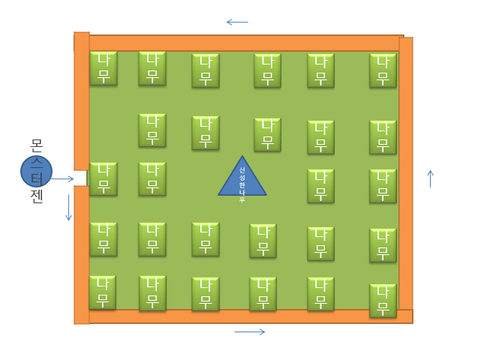

기본적인 맵 구조입니다. 몬스터는 맵 왼쪽 에서 젠이 되며, 맵을 한바퀴 돌 때 쯤 되면 젠 위치에 한 칸 뚫린 나무 때문에 안쪽도 막지 않는 다면 그대로 한바퀴 돌고 신성한 나무를 공격하러

가게 되고,

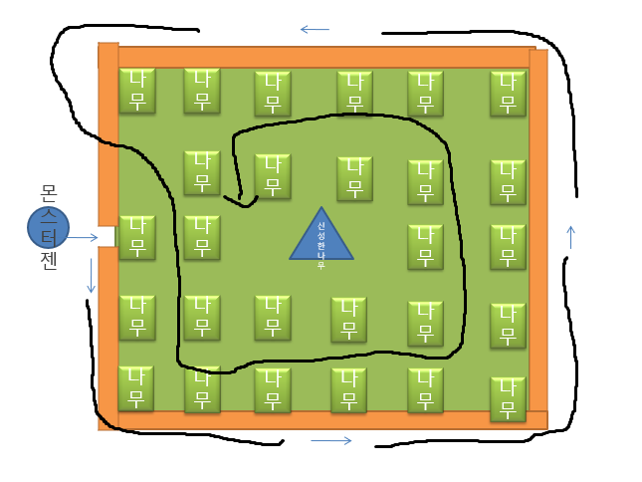

이동 루트는 최대로 돌릴 수 있게 만다는 가정을 하였을 때, 이렇게 됩니다.

검은색으로 표시한 길은, 자갈밭으로 바꾸든지 하여서 유저가 동물타워로 길막을 할 수 없게

만들어야 합니다. (동물로 길을 막았을 때 몬스터가 이동하게 될 거리를 초록풀밭에서 흙밭으로 바꾸어 유동적으로 길을 표시해 줄 수 있는 기능은 병희형이 가능하면 만들고 안되면 포기하도록 합니다.)

그렇게 하려면 AI는 일단 젠이 되면, 길막을 당하여 갈 방향이 없다면 무조건 반시계 방향으로 뚫어 놓은 길을 따라 돌게 하고, 최단 거리가 있다면 신성한 나무로 무조건 이동하는 코딩을 하면 될 것 같습니다.

코딩하는 병희형이 맵 설정을 할 때 저 검은 길과 AI 코딩 할 때 신경 써야 할 것 같습니다.

그래픽 분들은

(타이틀 화면에 있는 게임 제목)과 시작화면의 버튼인 (게임 시작, 이어 하기, 환경설정, 종료하기)

가 필요한데, / 로딩창도.

(위에는 시간 될 때 마지막에 하세요. 버튼은 그래픽 하는 분들이 시간 없으면 2D같은 것들은 기획자들이 붙어서 만들 수도 있으니 나중에 하셔도 됩니다.)

일단 메인 일러스트 화면인 소년, 소녀, 동물 친구들이 같이 있는 그림이 필요 합니다.

그 위에 제목이랑 버튼들을 씌워서 시작화면을 만들겁니다.

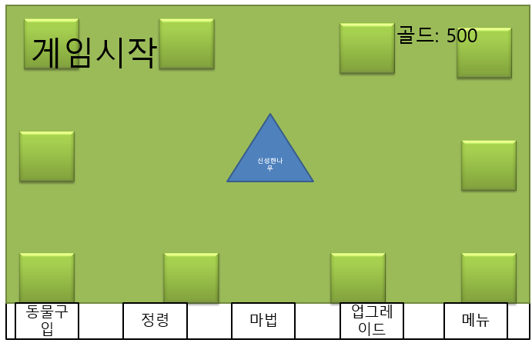

게임에 들어와서 게임 스테이지로 들어가기 전에 화면입니다.

기본적인 플레이어 플레이 방식은 마우스만을 사용해도 되는 방식입니다.

마우스 커서를 화면 상 하 좌 우 어디든 구석으로 가게되면 스타크래프트처럼 유저가 볼 수 있는 화면이 상 하 좌 우 로 이동할 거구요, 그리고 그것은 키보드 화살표로 이동할 수도 있습니다.

마우스로 동물구입이나 정령 마법 같은 것들을 눌러도 되지만, 위에 5개의 버튼을 클릭하는 대신 순서대로 q , w , e ,r , t로 연동할 계획입니다. 익숙해진 유저들은 동물소환을 빨리 누를 때에 q 마우스 왼쪽 클릭으로 빠르게 동물을 만든다던지, e q 를 빠르게 눌러서 마법을 사용하던지 하게 되겠네요.

그리고 마우스 가운데 휠로 줌 인 줌 아웃으로 맵을 보는 크기를 조정할 수 있도록 할 계획입니다.

동물 소환은 버튼을 누르면 스타크래프트 건물을 짓듯이 흐릿한 알모양의 잔상이 나올겁니다. 그리고 클릭하면 정한 위치에 나오는 방식으로 소환을 하고,

마우스 왼쪽 버튼을 이용하여 맵 위에 소환된 동물을 클릭할 수도 있고, 동물을 클릭하여 선택할 시에,

정보창, 교체하기, 되팔기 가 뜹니다.

정보창을 클릭하면,

동물 이름: xxx 오른쪽

동물 특징: xxxxxxxxxx 사진임

단계:

공격력:

공격속도:

특성: 단일 공격

슬로우

이렇게 대략 뜨게 되겠네요.

여기서 주목할 것은 동물을 소환 했을 때에 랜덤으로 어느 동물이 나오겠지만, 소환된 동물 하나하나마다 같은 동물이라서 능력치는 같겠지만, 배정된 특성은 다를 수 있다는 것을 알아야 합니다.

그래서 좋은 특성이 뜬 토끼를 다른 동물로 바꾸고 싶을 때 돈을 내고 바꾸는 교체하기 버튼을 만들었습니다. (이것은 구현 가능하면 하고 우선순위에서는 나중에 해주세요.) , 만약 이 기능이 구현되면 한 동물마다 교체가능 횟수를 3번? 정도로 해놓고 교체하다가 3번째 마지막에 당나귀가 뜨면 유저는 정말 개빡치게 되겠죠? 이런 느낌으로 생각만 해두었습니다.

그리고 돈을 어느정도 돌려받고 자리에서 지워버리는 되팔기 기능이 있습니다.

그리고 맵 자체에 길막을 하는 것은 맵 구조로 어느정도 제제를 하긴 했습니다만 숫자를 제한할 계획입니다. (맵 칸수에 맞춰서, 아마 30마리 예상)

유저는 아마 30마리 정도를 최대한 풀로 채우고 나서 본격적으로 시작하는 게 되겠죠

혹은 스테이지가 바뀌면 맵 디자인도 바꾼다 던지 해서 … 다양한 전략을… (너무 먼 훗날 이야기)



다시한번 이제 정령과 마법을 보겠습니다. 아니 이 둘을 보기 전에 업그레이드 화면을 보겠습니다.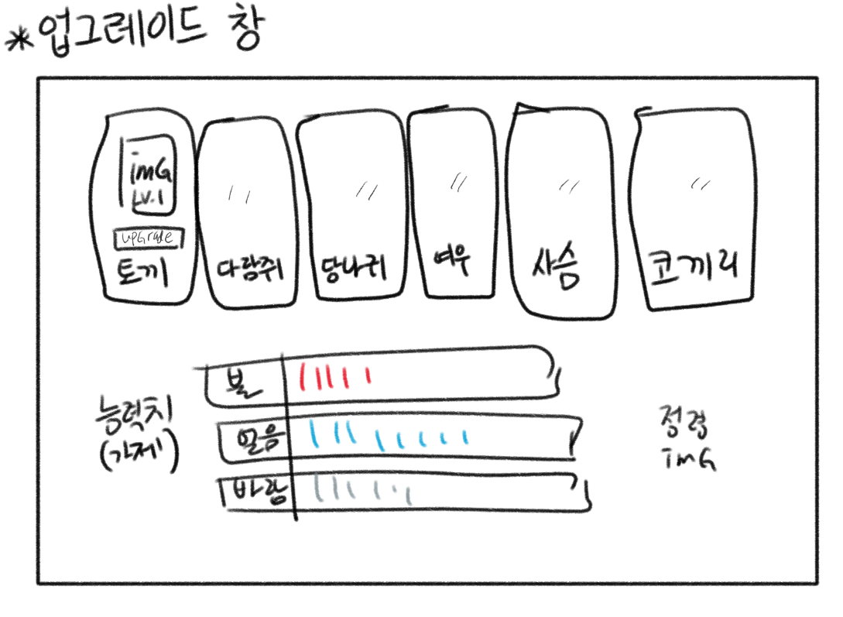

대략 이렇게 될 거 같은데요, 동물들의 업그레이드 레벨 능력치는 업그레이드에서 토끼를 올리면 모든 토끼들의 능력치가 올라가는 식으로 하기로 결정했습니다. 하지만 특성에 따라 같은 토끼라도 더 좋은 토끼가 있을 수 있겠죠. 나중에 같은 토끼라도 특성 외에도 초월강화같이 토끼 한마리를 강화해서 퍼센트로 능력치를 따로 올리는 기능 같은 것도 구현하면 좋을 것 같습니다. (강화하다가 터진다던지. – 이것도 나중에 기회되면 구현하는걸로.)

마법과 정령을 설명하기 위한 것이 아래 능력치 입니다. 유저는 동물 테크 외에도 자연친화도를 올려서 마법과 정령을 사용할 수 있습니다. 타워를 정적으로 배치하다 보니까 조금 게임이 루즈해질 수도 있고 참여하는 느낌이 덜 날 수도 있을거라는 느낌을 받았습니다. 그래서 유저들이 직접 마법과 정령을 사용하면 조금 더 몰입에 도움을 줄 수 있을 것 같아서 기능을 추가했습니다.

마법은 말 그대로

불: 데미지 + 화염지역 안에 있을 시 지속 데미지.

얼음: 데미지 + 일정 확률로 동결.

바람: 지역 지속데미지 + 그 지역안에서 이동속도 느려지게 하기.

세 가지 정도를 기획했습니다. 유저가 마법을 선택하고 원하는 위치에 사용하면 3가지 중에 한 가지가 랜덤으로 나가는 요소를 추가했습니다. (마법은 랜덤입니다.) 쿨타임이 있어서 게임 중에 한 두 번 정도밖에 못 쓸 정도로 할 계획입니다.

정령이라는 요소도 유저의 참여도를 끌어내기 위해서 만들었습니다. 타워에 배치해 놓은 동물들을 모두 제치고 지나간다면 바로 신성한 나무를 공격해서 죽으면 조금 마음 아프겠죠? 정령도 유저가 정령 키를 누르고 어느 곳에 소환하면 한 기본 10초. 만약에 자연친화도를 높인다면 좀 더 오랜 시간 존재하는 정령. 동물처럼 길막을 할 수도 있고 공격을 도와주어 몬스터를 잡는데 도움을 줄 것입니다. 정해진 시간이 지나면 사라지게 됩니다. 유저가 초반에 사용하여 몬스터를 잡는 것에 도움을 줄 수도 있고, 전략적으로 사용하는 것에 도움이 될 겁니다. 정령도 랜덤으로 불 얼음 바람 중에 소환 될 겁니다. 마법과 기능은 똑같고 약간 데미지만 하향되는 느낌으로 소환할 계획입니다.

마법과 정령의 능력치는 통합으로 불 얼음 바람 능력치를 올리면 같이 데미지가 올라가는 식으로 할 계획입니다. 유저는 동물을 강화시킬지 능력치를 올릴 지 선택하게 되겠지요.

지금은 쿨타임으로 사용하지만 나중에는 수정 될 수도 있습니다.

그 외에 동물들 특징과 공격들 입니다.

1.다람쥐. 도토리를 던지는 기본 딜러? 진화하면 할수록 크기가 커지고 1 대상을 빠르게 공격하는 공격을 합니다.

2.토끼 . 당근을 던집니다. 공격속도가 느린 대신에 크게 한방을 던집니다.

3. 당나귀 . 나오면 빡치게 하는 멍청하게 생긴 당나귀입니다.

4 .여우 : 닝ㄴㅇ닝닝닝닝닝니인잉 짖으면서 광역 스턴.

5. 기린 같은 사슴: 엄청 느리지만 광역으로 공격하면서 넉백을 먹입니다.

6.코끼리 : 코로 적을 잡아서 시작지점으로 다시 던집니다.

적, 스테이지 구성.

1. 못된 늑대

체력: 15

방어력:0

이동속도:1

공격력:1

5마리, 5마리, 5마리.

2. 못된 벌목꾼

체력 : 15

방어력: 1

이동속도: 1

공격력:1

5마리 , 7마리, 10마리

이런식으로 되겠네요.

벨런스는 게임 전반적으로 구현되면 돌리면서 맞출 계획입니다.

그래픽분들! (위에 중복 있음)

(타이틀 화면에 있는 게임 제목)과 시작화면의 버튼인 (게임 시작, 이어 하기, 환경설정, 종료하기)

가 필요한데, / 로딩창도.

(위에는 시간 될 때 마지막에 하세요. 버튼은 그래픽 하는 분들이 시간 없으면 2D같은 것들은 기획자들이 붙어서 만들 수도 있으니 나중에 하셔도 됩니다.)

일단 메인 일러스트 화면인 소년, 소녀, 동물 친구들이 같이 있는 그림이 필요 합니다.

그 위에 제목이랑 버튼들을 씌워서 시작화면을 만들겁니다.

그래픽분들은

신성한 나무 , 신성한 나무 HP바. , 알 디자인, 흐릿한 알,

상단에 골드를 표시하는 것은 열매로 할 계획인데,

재화 : 빨간 열매. , (내가 가진 돈 표시하는 이미지)개.

그림이 필요합니다.

불의 정령 과 공격 , 얼음의 정령과 공격, 바람의 정령과 공격.

불마법(메테오 후 지속적인 불), 얼음마법( 얼음 창들 떨어지는 ) , 바람 (토네이도 몇 개 도는거)

게임 오버 ( 불타는 나무)

맵 디자인 관련

나무 오브젝트 이미지 , 맵 바닥 (풀) , 몬스터 길 (흙바닥)

버튼 이미지 동물 구입 , 정령, 마법 , 업그레이드 , 매뉴

다람쥐, 다람쥐 던지는 모션 / 다람쥐가 던지는 도토리 / 도토리맞는 이팩트

토끼, 토끼 던지는 모션/ 당근 / 당근맞는 이팩트

당나귀,

여우, 소리 짖는 모션/ 소리가 퍼져 나가는 이팩트 / 음파 맞는 이팩트

기린 같은 사슴/ 목을 휘두르는 모션 존나 쌔보이게 휘두르는 것처럼 / 후들겨 맞는 이팩트

코끼리 / 코로 들어올려서 적을 날리는 모션 /

적들.

늑대 늑대 걷는 모션(4족 보행임) 늑대 맞는 모션

벌목꾼. 벌목꾼 걷는 모션 벌목꾼 맞는 모션

등이 필요한데, 2D로 만들 수 있는 간단한 것들은 나중에 하셔도 됩니다. 아주아주 할게 많아서 저희 기획들도 사운드나 세세한것들로 붙으면서 간단한 그래픽 이미지 같은 것들 도와드릴겁니다.

전문 지식이 필요한(?) 동물들 디자인, 맵 디자인하면서 3D머터리얼로 만드는것들, 메인화면 일러스트 이런게 최우선이 되겠지요. (죄송합니다….ㅠ)

이펙트 같은 것들은 일단 에셋으로 찾을 계획이니 날마다 그래픽 작업 들어갈 때마다 어떤거 작업하고 있고 어떤거 작업 완료했다고 서로 소통하면서 해야 할 것입니다.

코딩은…… 계속 저랑 소통하면서 전반적으로 게임 모든 기능을 구현 해야 하기 때문에 이해 안되는 것이나 애매한 것 있을 때 마다 바로바로 물어봐 주시면 바로 얘기하고 상의하도록 하겠습니다.

사운드 /

각 몹들 던지는 소리. 배경 BGM , 맞는 소리, 알 설치되는 소리, 버튼 소리, 나무 HP 다는 소리.

마법 소리, 정령 등장 소리, 정령 공격 소리. 몬스터들 맞는 소리. 몬스터 죽는 소리,